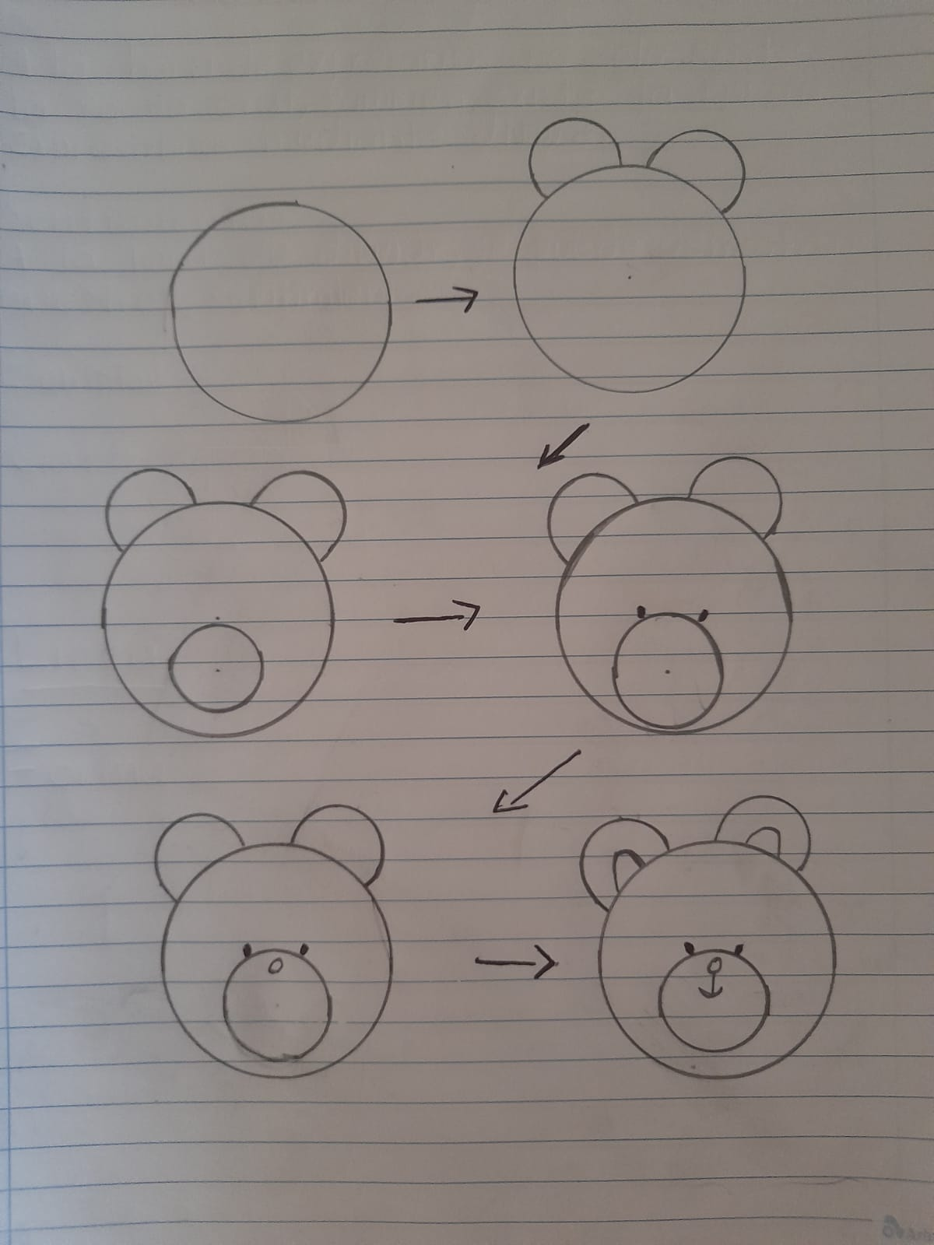Dibujos y bocetos Agus Orellana primero básico sección B